# บทที่ 3

**การวิเคราะห์และการออกแบบระบบ**

การวิเคราะห์และออกแบบระบบ โมบายแอปพลิเคชันและเว็บแอปพลิเคชัน ช่วยหาเส้นทางกลับบ้านด้วยคิวอาร์โค้ด ประกอบด้วยรายละเอียดดังนี้

3.1 วิเคราะห์ระบบงาน

3.2 ยูเคส ไดอะแกรม (Use Case diagram)

3.3 คลาสไดอะแกรม (Class Diagram)

3.4 ซีเควนซ์ ไดอะแกรม (Sequence Diagram)

3.5 แอคทิวิตี้ ไดอะแกรม (Activity Diagram)

## 3.1 วิเคราะห์ระบบงาน

3.1.1 วิเคราะห์งานแบบเดิม

ในปัจจุบันนั้นการรู้จักผู้สูงอายุเป็นเรื่องยากเนื่องจากวิถีการใช้ชีวิตของคนในปัจจุบันค่อนข้างที่จะเป็นอะไรที่ใหม่ถ้าเทียบกับการใช้ชีวิตเมื่อ 10 ปี ที่แล้วเนื่องจากวิถีการใช้ชีวิตของผู้คนสมัยนี้จะเป็นการพบเจอกันที่ไม่ใช่แบบพบกันต่อหน้าแต่จะเป็นออนไลน์ส่วนใหญ่ทำให้ผู้ใหญ่ที่อายุตั้งแต่ 40ปีขึ้นไปนั้นแทบจะไม่รู้จักกันเพราะคนที่อายุมากกว่า 40 ปีนั้นบางคนไม่สามารถใช้งานเทคโนโลยีสมัยใหม่ได้ถนัดนักเช่นเดียวกับผู้สูงอายุที่ในบางครั้งเขาไม่ได้รู้จักคนสมัยใหม่เลยเพราะคนสมัยนั้นค่อนข้างที่จะเปลี่ยนวิถีชีวิตต่างจากเมื่อก่อนทำให้เราเห็นถึงปัญหาที่จะตามมาของผู้ป่วยที่สูงวัยที่อาจมีความจำที่เสื่อมถอยตามอายุทำให้ยากที่จะจำอะไรได้หลายๆอย่าง

3.1.2 วิเคราะห์ระบบงานใหม่

จากในปัญหาที่กล่าวนั้นทำให้เราเล็งเห็นระบบใหม่ที่จะช่วยในการแก้ไขปัญหาที่กล่าวมาข้างต้นทำให้เล็งเห็นปัญหาระหว่างคนรุ่นใหม่กับผู้สูงอายุ ผู้วิจัยจึงได้คิดค้นแอปพลิเคชันที่จะช่วยสามารถพาผู้สูงอายุกลับบ้านได้ซึ่งจะใช้ข้อมูลของผู้สูงอายุจากโรงพยาบาลที่รักษาโดยใช้ข้อมูลที่อยู่ที่ผู้ใช้งานหรือผู้ป่วยกรอกกับทางโรงพยาบาลมากรณีที่ผู้ป่วยออกไปพื้นที่ไกลจะพื้นที่ผู้เยี่ยมชมสามารถใช้งานคิวอาร์โค้ดโดยจะสามารถร้องขอข้อมูลผู้ป่วยได้โดยเจ้าหน้าที่หรือแอดมินจะสามารถเห็นคำร้องขอเข้าถึงข้อมูลผู้ป่วยได้โดยผู้ดูแลระบบสามารถเห็นการร้องขอได้และสามารถทำการอนุญาติให้เข้าถึงข้อมูลได้โดยผู้เยี่ยมชมต้องร้องขอผ่านคิวอาร์โค้ดที่ติดอยู่กับผู้ใช้งานพาผู้ใช้งานกลับบ้านโดยข้อมูลที่เข้าถึงได้ทั่วไปและข้อมูลสถานที่ตั้งบ้านพักอาศัยของผู้ใช้งาน

## 3.2 ยูเคส ไดอะแกรม (Use Case Diagram)

เป็นแผนภาพที่ใช้แสดงให้ให้ทราบว่าระบบการทำงานของแอปพลิเคชันหาเส้นทางกลับบ้านด้วยคิวอาร์โค้ด มีระบบการทำงานอย่างไรโดยใช้ยูสเคสได้อะแกรม เข้ามาช่วยในการอธิบาย

3.2.1 ยูเคส ไดอะแกรม แอปพลิเคชัน

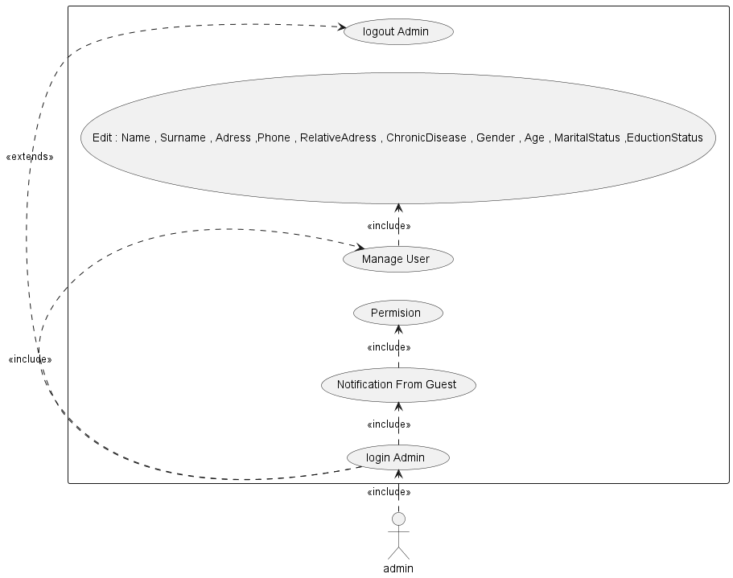

ภาพที่ 3.1 ยูสเคส ไดอะแกรม (Use Case Diagram) แอปพลิเคชันช่วยหาเส้นทางกลับบ้ายด้วยคิวอาร์โค้ด

ตารางที่ 3.1 แสดงคำอธิบายยูสเคส : Login Admin

|  |  |
| --- | --- |
| Project : | แอปพลิเคชันช่วยหาเส้นทางกลับบ้านด้วยคิวอาร์โค้ด |
| Use Case Name: | Login admin |
| Actor: | admin |
| Use Case Referenced: | Login admin |
| Basic Flow: | 1. Use case จะเริ่มเมื่อผู้ใช้งานเปิดแอปพลิเคชัน  2. แสดงหน้าเข้าสู่ระบบ  3. ทำการเข้าสู่ระบบ เพื่อใช้งานแอปพลิเคชัน  4. ยูสเคสสิ้นสุดการทำงาน |
| Alternate Flow : | - |
| Pre-Condition(s): | ผู้ใช้งานต้องเข้าสู่ระบบ |
| Post Condition(s): | 1.เข้าสู่หน้าเมนูหลัก |

ตารางที่ 3.2 แสดงคำอธิบายยูสเคส: Logout Admin

|  |  |
| --- | --- |
| Project : | แอปพลิเคชันช่วยหาเส้นทางกลับบ้านด้วยคิวอาร์โค้ด |
| Use Case Name: | Logout admin |
| Actor: | admin |
| Use Case Referenced: | Logout admin |
| Basic Flow: | 1. Use case จะเริ่มเมื่อผู้ดูแลเปิดแอปพลิเคชัน  2. แสดงหน้าเข้าสู่ระบบ  3. ทำการเข้าสู่ระบบ เพื่อใช้งานแอปพลิเคชัน  4. ผู้ใช้เลือกเมนูออกจากระบบ  5. ยูสเคสสิ้นสุดการทำงาน |
| Alternate Flow : | - |
| Pre-Condition(s): | 1. ผู้ใช้งานต้องเข้าสู่ระบบ  2. ผู้ใช้งานออกจากระบบแอปพลิเคชัน |
| Post Condition(s): | 1. เข้าสู่หน้าเมนูหลัก  2. ผู้ใช้งานเข้าสู่แอปพลิเคชัน  3. ผู้ใช้งานออกจากระบบแอปพลิเคชัน |

ตารางที่ 3.3 แสดงคำอธิบายยูสเคส: Manage User

|  |  |
| --- | --- |
| Project : | แอปพลิเคชันช่วยหาเส้นทางกลับบ้านด้วยคิวอาร์โค้ด |
| Use Case Name: | Manage User |
| Actor: | admin |
| Use Case Referenced: | Manage User |
| Basic Flow: | 1. Use case จะเริ่มเมื่อผู้ดูแลต้องการจัดการแก้ไขข้อมูล  2. ผู้ดูแลระบบ เลือกเมนู แก้ไข เพิ่ม ลบ  3. ยูสเคสสิ้นสุดการทำงาน |
| Alternate Flow : | - |
| Pre-Condition(s): | เลือกเมนู เพิ่ม ลบ ข้อมูล |
| Post Condition(s): | 1. แสดงหน้าเมนู จัดการข้อมูล  2. แสดงหน้าเมนู เลือกเมนู เพิ่ม ลบ แก้ไข |

ตารางที่ 3.4 แสดงคำอธิบายยูสเคส: Notification From Guest

|  |  |
| --- | --- |
| Project : | แอปพลิเคชันช่วยหาเส้นทางกลับบ้านด้วยคิวอาร์โค้ด |
| Use Case Name: | Notification From Guest |
| Actor: | admin |
| Use Case Referenced: | Notification From Guest |
| Basic Flow: | 1. Use case จะเริ่มเมื่อผู้ดูแลเปิด หน้า Notification From Guest  2. ผู้ดูแลระบบ เห็นหน้าต่างการเรียกร้องขอเข้าถึงข้อมูลของผู้ใช้งาน  3. ยูสเคสสิ้นสุดการทำงาน |
| Alternate Flow : | - |
| Pre-Condition(s): | ผู้ดูแลเลือกเมนู Notification From Guest |
| Post Condition(s): | 1. แสดงหน้าเมนู Notification From Guest  2. แสดงหน้าล็อค ข้อมูล ของ Notification |

ตารางที่ 3.5 แสดงคำอธิบายยูสเคส: Edit

|  |  |
| --- | --- |
| Project : | แอปพลิเคชันช่วยหาเส้นทางกลับบ้านด้วยคิวอาร์โค้ด |
| Use Case Name: | Edit |
| Actor: | admin |
| Use Case Referenced: | Edit |
| Basic Flow: | 1. Use case จะเริ่มเมื่อผู้ดูแลต้องการเข้าสู่หน้าแก้ไขข้อมูลส่วนตัว  2. แสดงปุ่มแก้ไข  3. กดปุ่มแก้ไข  3. เข้าหน้าแก้ไขโดยสามารถแก้ไขข้อมูลได้ตามข้อมูลฟิลด์นี้ Name , Surname , Address , Phone , Relative Address , Chronic Disease , Gender , Age , MaritalStatus , EducationStatus  4. กดปุ่มยืนยัน  5. ยูสเคสสิ้นสุดการทำงาน |
| Alternate Flow : | - |
| Pre-Condition(s): | 1. ผู้ใช้งานต้องเข้าสู่ระบบ |
| Post Condition(s): | 1. ข้อมูลแก้ไขตามที่แก้ลงไป  2. ข้อมูลถูกต้องตามที่แก้ไข |

3.2.2 ยูเคส ไดอะแกรม แอปพลิเคชัน

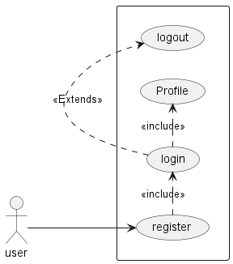

ภาพที่ 3.2 ยูสเคส ไดอะแกรม (Use Case Diagram) แอปพลิเคชันช่วยหาเส้นทางกลับบ้ายด้วยคิวอาร์โค้ด

ตารางที่ 3.6 แสดงหน้าคำอธิบายยูสเคส: Register

|  |  |
| --- | --- |
| Project : | แอปพลิเคชันช่วยหาเส้นทางกลับบ้านด้วยคิวอาร์โค้ด |
| Use Case Name: | register user |
| Actor: | user |
| Use Case Referenced: | regist user |
| Basic Flow: | 1.Use case จะเริ่มเมื่อผู้ใช้งานเปิดแอปพลิเคชัน  2. แสดงหน้าสมัครสมาชิก  3. ทำการสมัครสมาชิกเพื่อเข้าใช้งานแอปพลิเคชัน  4. ยูสเคสสิ้นสุดการทำงาน |
| Alternate Flow : | - |
| Pre-Condition(s): | ผู้ใช้งานต้องเข้าสู่หน้าสมัครสมาชิก |
| Post Condition(s): | 1.เข้าสู่หน้าสมัครสมาชิก |

ตารางที่ 3.7 แสดงคำอธิบายยูสเคส: Login

|  |  |
| --- | --- |
| Project : | แอปพลิเคชันช่วยหาเส้นทางกลับบ้านด้วยคิวอาร์โค้ด |
| Use Case Name: | Login user |
| Actor: | user |
| Use Case Referenced: | Login user |
| Basic Flow: | 1. Use case จะเริ่มเมื่อผู้ใช้งานเปิดแอปพลิเคชัน  2. แสดงหน้าเข้าสู่ระบบ  3. ทำการเข้าสู่ระบบ เพื่อใช้งานแอปพลิเคชัน  4. ยูสเคสสิ้นสุดการทำงาน |
| Alternate Flow : | - |
| Pre-Condition(s): | ผู้ใช้งานต้องเข้าสู่ระบบ |
| Post Condition(s): | 1. เข้าสู่หน้าเมนูหลัก |

ตารางที่ 3.8 แสดงคำอธิบายยูสเคส: Logout

|  |  |
| --- | --- |
| Project : | แอปพลิเคชันช่วยหาเส้นทางกลับบ้านด้วยคิวอาร์โค้ด |
| Use Case Name: | Logout user |
| Actor: | user |
| Use Case Referenced: | Logout user |
| Basic Flow: | 1. Use case จะเริ่มเมื่อผู้ดูแลเปิดแอปพลิเคชัน  2. แสดงหน้าเข้าสู่ระบบ  3. ทำการเข้าสู่ระบบ เพื่อใช้งานแอปพลิเคชัน  4. ผู้ใช้เลือกเมนูออกจากระบบ  5. ยูสเคสสิ้นสุดการทำงาน |
| Alternate Flow : | - |
| Pre-Condition(s): | 1. ผู้ใช้งานต้องเข้าสู่ระบบ  2. ผู้ใช้งานออกจากระบบแอปพลิเคชัน |
| Post Condition(s): | 1. เข้าสู่หน้าเมนูหลัก  2. ผู้ใช้งานเข้าสู่แอปพลิเคชัน  3. ผู้ใช้งานออกจากระบบแอปพลิเคชัน |

ตารางที่ 3.9 แสดงคำอธิบายยูสเคส: Profile

|  |  |
| --- | --- |
| Project : | แอปพลิเคชันช่วยหาเส้นทางกลับบ้านด้วยคิวอาร์โค้ด |
| Use Case Name: | Profile |
| Actor: | user |
| Use Case Referenced: | Profile |
| Basic Flow: | 1. Use case จะเริ่มเมื่อผู้ใช้งานเข้าหน้าเข้าสู่ระบบแล้ว  2. แสดงข้อมูลทั้งหมด ตอนที่ผู้ใช้งานกรอกตอนสมัครใช้งาน Name , Surname , Address , Phone , Relative Address , Chronic Disease , Gender , Age , MaritalStatus , EducationStatus  3. ยูสเคสสิ้นสุดการทำงาน |
| Alternate Flow : | - |
| Pre-Condition(s): | 1. ผู้ใช้งานต้องเข้าสู่ระบบ |
| Post Condition(s): | 1. เข้าสู่หน้าเมนูหลัก  2. ข้อมูลผู้ใช้งานแสดงขึ้น |

3.2.3 ยูสเคส ไดอะแกรม แอปพลิเคชัน

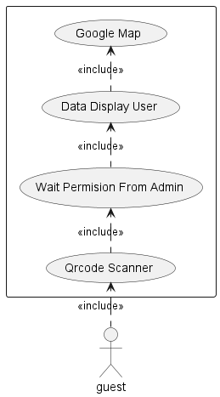

ภาพที่ 3.3 ยูสเคส ไดอะแกรม (Use Case Diagram) แอปพลิเคชันช่วยหาเส้นทางกลับบ้ายด้วยคิวอาร์โค้ด

ตารางที่ 3.10 แสดงคำอธิบายยูสเคส: Qrcode Scanner

|  |  |
| --- | --- |
| Project : | แอปพลิเคชันช่วยหาเส้นทางกลับบ้านด้วยคิวอาร์โค้ด |
| Use Case Name: | Qrcode Scanner |
| Actor: | guest |
| Use Case Referenced: | Qrcode Scanner |
| Basic Flow: | 1. Use case จะเริ่มเมื่อผู้เยี่ยมชมเข้าหน้าใช้งานหน้าต่างของผู้เยี่ยมชม  2. กดเข้าปุ่มผู้เยี่ยมชม  3. แสดงหน้าสแกน QRCODE  4.ดำเนินการสแกน  5. ยูสเคสสิ้นสุดการทำงาน |
| Alternate Flow : | - |
| Pre-Condition(s): | - |
| Post Condition(s): | 1. เข้าหน้าสแกน  2 .สแกนผ่าน |

ตารางที่ 3.11 แสดงคำอธิบายยูสเคส : Wait Permision From Admin

|  |  |
| --- | --- |
| Project : | แอปพลิเคชันช่วยหาเส้นทางกลับบ้านด้วยคิวอาร์โค้ด |
| Use Case Name: | Wait Permision From Admin |
| Actor: | guest |
| Use Case Referenced: | Wait Permision From Admin |
| Basic Flow: | 1. Use case จะเริ่มเมื่อสแกนผ่านแล้ว  2. ทำการรอการยืนยันจากเจ้าหน้าที่  3. ยูสเคสสิ้นสุดการทำงาน |
| Alternate Flow : | - |
| Pre-Condition(s): | 1. ผู้เยี่ยมชมต้องทำการสแกน QRCODE ผ่าน |
| Post Condition(s): | 1. แสดงหน้ารอการดำเนินการ |

ตารางที่ 3.12 แสดงคำอธิบายยูสเคส : Data Display User

|  |  |
| --- | --- |
| Project : | แอปพลิเคชันช่วยหาเส้นทางกลับบ้านด้วยคิวอาร์โค้ด |
| Use Case Name: | Data Display User |
| Actor: | guest |
| Use Case Referenced: | Data Display User |
| Basic Flow: | 1. Use case จะเริ่มเมื่อได้รับการยืนยันจากผู้ดูแลแล้ว  2. แสดงหน้าต่างข้อมูลส่วนตัวผู้ใช้งาน  3. ยูสเคสสิ้นสุดการทำงาน |
| Alternate Flow : | - |
| Pre-Condition(s): | 1. ผู้เยี่ยมชมต้องผ่านการยืนยันจากเจ้าหน้าที่ |
| Post Condition(s): | 1. แสดงหน้าต่างข้อมูลส่วนตัวผู้ใช้งาน |

ตารางที่ 3.13 แสดงคำอธิบายยูสเคส : Google Map

|  |  |
| --- | --- |
| Project : | แอปพลิเคชันช่วยหาเส้นทางกลับบ้านด้วยคิวอาร์โค้ด |
| Use Case Name: | Google Map |
| Actor: | guest |
| Use Case Referenced: | Google Map |
| Basic Flow: | 1. Use case จะเริ่มเมื่อได้ดูข้อมูลส่วนตัวของผู้ใช้งานแล้ว  2. แสดงปุ่มสำหรับนำทางกลับบ้าน  3. แสดงหน้าจอ Google Map และนำทาง  3. ยูสเคสสิ้นสุดการทำงาน |
| Alternate Flow : | - |
| Pre-Condition(s): | 1. ผู้เยี่ยมชมต้องผ่านการยืนยันจากเจ้าหน้าที่ |
| Post Condition(s): | 1. แสดงหน้าต่าง Google Map  2. สามารถนำทางได้จริง |

## 3.3 คลาสไดอะแกรม ( class diagram)

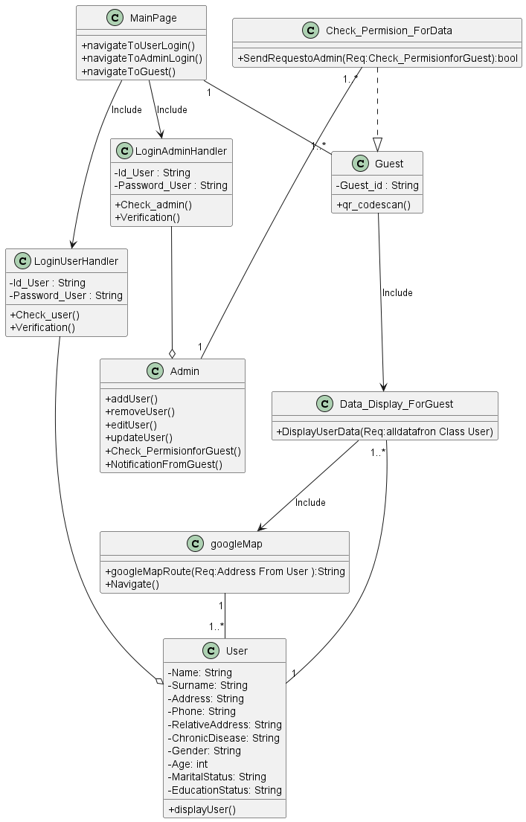

ภาพที่ 3.4 ภาพตัวอย่าง คลาสไดอะแกรมของแอปพลิเคชัน ช่วยหาทางกลับบ้านด้วยคิวอาร์โค้ด

## 3.4 ซีเควนซ์ไดอะแกรม (Sequence Diagram)

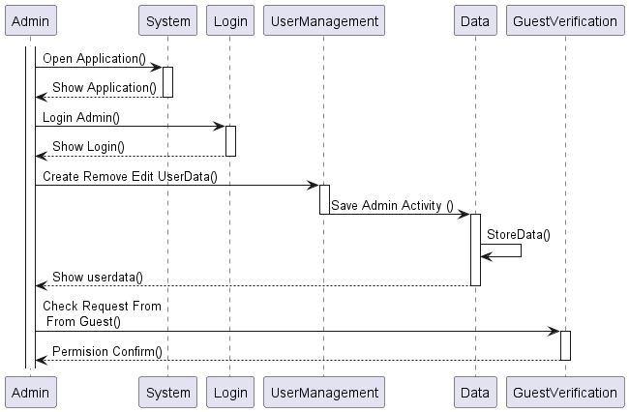

ภาพที่ 3.5 ภาพซีเควนซ์ไดอะแกรม แอดมิน (Admin) ของแอปพลิเคชันช่วยหาทางกลับบ้านด้วยคิวอาร์โค้ด

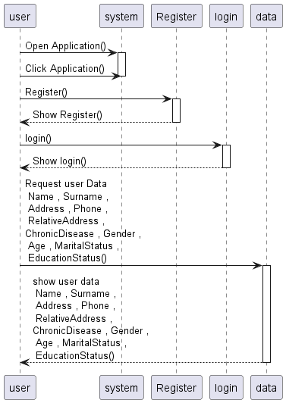

ภาพที่ 3.6 ภาพซีเควนซ์ไดอะแกรม ยูซเซอร์ (User) ของแอปพลิเคชันช่วยหาทางกลับบ้านด้วยคิวอาร์โค้ด

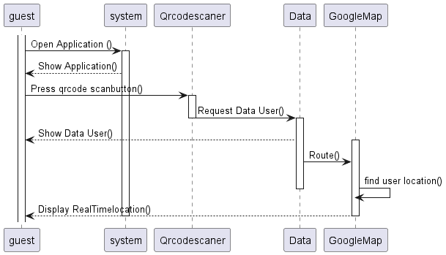

ภาพที่ 3.7 ภาพซีเควนซ์ไดอะแกรม ผู้เยี่ยมชม (Guest) ของแอปพลิเคชันช่วยหาทางกลับบ้านด้วยคิวอาร์โค้ด

## 3.5 แอคทิวิตี้ ไดอะแกรม (Activity Diagram)

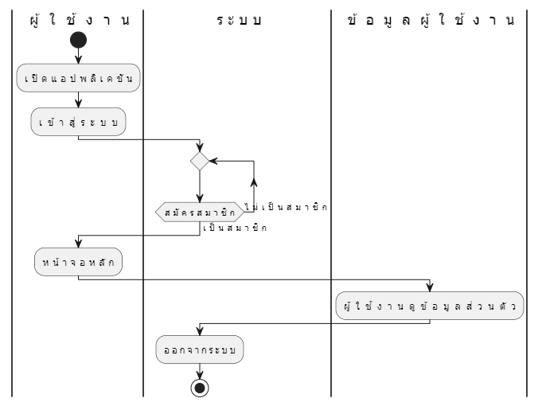

ภาพที่ 3.8 ภาพแอคทิวิตี้ ไดอะแกรม ผู้ใช้งาน (User) ของแอปพลิเคชันช่วยหาทางกลับบ้านด้วยคิวอาร์โค้ด

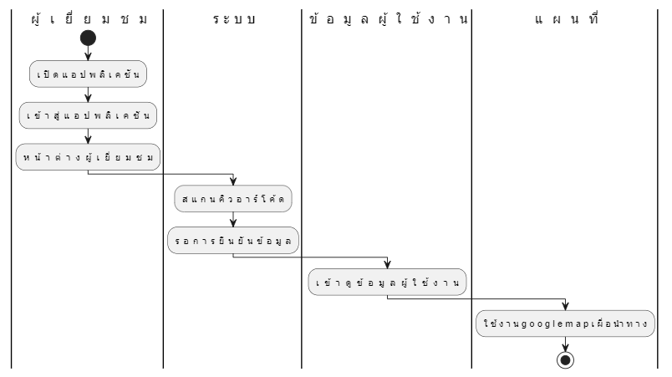

ภาพที่ 3.9 ภาพแอคทิวิตี้ ไดอะแกรม ผู้เยี่ยมชม (Guest) ของแอปพลิเคชันช่วยหาทางกลับบ้านด้วยคิวอาร์โค้ด

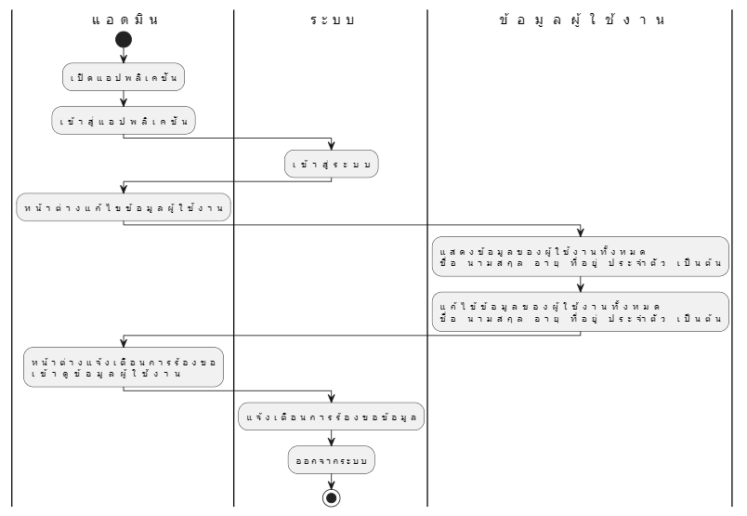

ภาพที่ 3.10 ภาพแอคทิวิตี้ ไดอะแกรม แอดมิน (Admin) ของแอปพลิเคชันช่วยหาทางกลับบ้านด้วยคิวอาร์โค้ด